

SPIELDATEN
PlatTformEN
PS2, Xbox, GameCube, PSP, Windows, Nintendo DS und Game Boy Advance
Genre
Action/Adventure

PUBLISHER
LucasArts

PRODUZIERT VON
TT Games

ENTWICKLER
Traveller’s Tales
(PS2, Xbox, GameCube, PSP, Windows)
Amaze Entertainment (DS, GBA)

ALTERSFREIGABE

USK 6

VERÖFFENTLICHUNG
11.09.2006

KONTAKT

Martin Pitzl

TEL

(09471) 30 69 15

e-mail

mpitzl@activision.de

WEB

www.legostarwarsii.com

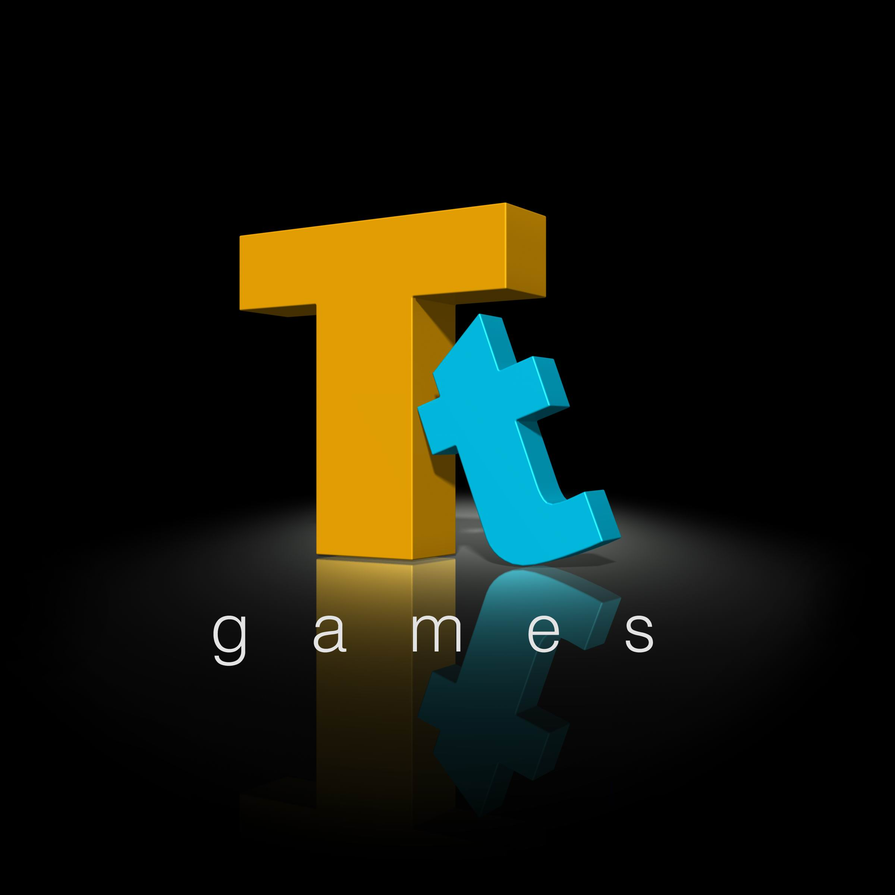

LEGO® Star Wars™ II: Die Klassische Trilogie

Beschreibung
LEGO Star Wars II: Die Klassische Trilogie verbindet das Vergnügen und die zahllosen Kombinationen von LEGO mit der epischen Geschichte, den Charakteren und der Handlung aus den klassischen Star Wars-Filmen, die damals Popkultur verändert haben (Episode IV: Eine neue Hoffnung, Episode V: Das Imperium schlägt zurück und Episode VI: Die Rückkehr der Jedi-Ritter). Mit humorvoller Darstellung der klassisschen Trilogie verfolgt LEGO Star Wars II den Kampf der Rebellenallianz, um das Galaktische Imperium in seine Einzelteile zu zerlegen und die Galaxis neu aufzubauen. Bauen und kämpfen Sie sich durch Ihre Lieblingsmomente der Filme, von Darth Vaders Verfolgung Prinzessin Leias an Bord des Blockadebrechers bis zum Showdown auf dem zweiten Todesstern - das Spiel wartet mit noch mehr familienfreundlicher LEGO-Action, Rätseln und viel Humor auf, die den Vorgänger LEGO Star Wars so beliebt gemacht haben.

Und es hat noch mehr neues zu bieten... Zum ersten Mal können Charaktere auch Fahrzeuge benutzen und wieder verlassen oder mit Reittieren die Gegend unsicher machen. Sie können Teile von über 50 spielbarer Charakteren mischen und kombinieren und damit Millionen verschiedener LEGO Star Wars-Helden erschaffen. Auf Konsolen wie mit PC können Sie außerdem den Spielstand des Vorgängers LEGO Star Wars importieren und damit über 50 weitere Charaktere freischalten – und damit weit über originelle 100 Charaktere im Spiel bewegen! Weitere spannende Neuheiten sind spezielle Fahrzeuglevel, in denen Sie Fahrzeuge völlig frei steuern können, Fahrzeuge und Schiffe können sogar mitten im Spiel frei gewechselt werden. Weiters gibt es coole neue Angriffe und Manöver einzelner Charaktere, spielbare Minikit-Fahrzeuge, einen optionalen adaptiven Schwierigkeitsgrad - und vieles mehr!

Produktinformationen
- Baut auf dem Spaß und der Kreativität auf, die das ursprüngliche LEGO Star Wars zu einem Hit machten; spielt zur Zeit der Original-Star Wars-Filme (Episoden IV, V, VI).
- Erstmals können Sie Fahrzeuge bauen und benutzen (Landgleiter, AT-STs, Schlitten, u.v.m.) und Tiere reiten (Banthas des Wüstenplaneten Tatooine, Tauntauns des kalten Hoth etc.).
- Jetzt können alle Nicht-Droiden bauen - nicht nur, wenn sie die Macht beherrschen.
- Schalten Sie über 50 Spielercharaktere frei - von Ikonen wie Luke, Leia und Darth Vader bis zu beliebten Figuren wie Greedo, Jawas und Gamorreanerwachen.
- Schalten Sie mit einem Spielstand des Originals LEGO Star Wars bis zu 54 weitere spielbare Charaktere frei (nur auf Konsolen/unter Windows).
- Erstellen Sie neue Spielercharaktere wie Yoda Kenobi, Lando Fortuna und Millionen andere, indem Sie LEGO Teile aller Charaktere kombinieren.
- Gestalten Sie im Freien Spiel die Trilogie neu, indem Sie Charaktere in Bodenlevel importieren oder in Raumleveln frei Ihr Transportmittel wechseln. Machen Sie Darth Maul zum Rebellen-Helden oder zerstören Sie den Todesstern mit einem TIE-Fighter!
- Zu den neuen charakterspezifischen Angriffen zählen u.a. Chewbaccas Fähigkeit, Gegnern die Arme auszukugeln, Vaders Macht-Würgegriff und Leias "Ohrfeige" im Nahkampf.
- Ironisch-humorvoll wird die Original-Trilogie so dargestellt, wie es nur LEGO erlaubt - mit amüsanten Neuinterpretationen klassischer Star Wars-Szenen und -Elemente.
- Lösen Sie Rätsel, die in einmaligen Bausituationen kreatives Denken und Teamarbeit erfordern, wie es nur in einer weit, weit entfernten LEGO Galaxis möglich ist.
- Der adaptive Schwierigkeitsgrad macht das Spiel zu einer größeren Herausforderung für wahre Jedi-Meister - je besser Sie werden, desto schwieriger wird es.
- Das kooperative Spiel regt auf lustige Weise zur Teamarbeit an und die überarbeitete Kamera optimiert das Spielerlebnis.
- Die PSP-Version erlaubt das drahtlose Spiel für zwei Spieler gegen- oder miteinander, mit exklusiven Inhalten, die Sie sonst nirgends finden werden.
- Auf Nintendo DS und Game Boy Advance haben Sie ein LEGO Star Wars II-Erlebnis der ganz anderen Art.

LucasArts und das LucasArts-Logo sind Warenzeichen von Lucasfilm Ltd. © 2006 Lucasfilm Entertainment Company Ltd. oder

Lucasfilm Ltd. und ® oder TM wie verwendet. Alle Rechte vorbehalten. LEGO, das LEGO-Logo und die LEGO-Figuren sind

Warenzeichen der LEGO Gruppe. © 2006 LEGO Gruppe.

